Отчет по дистанционному обучению
Учитель-логопед Белобородова А.Е.
29 апреля 2020 года
Согласно циклограмме рабочего распределения рабочего времени учителя-логопеда МБДОУ «Олонский детский сад» Согласно циклограмме рабочего распределения рабочего времени учителя-логопеда МБДОУ «Олонский детский сад» 29.04.2020 проводятся индивидуальные коррекционно-развивающие занятия и занятие по развитию лексико-грамматических представлений и развитию связной речи у детей, имеющих ОНР подготовительных к школе групп «А» и «Б» (возраст 6-7 лет)
Согласно календарно-тематическому планированию на данный момент проходит III период обучения (март, апрель, май). Занятия по развитию лексико-грамматических категорий и связной речи с детьми имеющими ОНР проводятся по теме «Зоопарк». Родителям были отправлены задания по альбому №4 автора Н.Э Теремковой «Логопедические домашние задания для детей с ОНР 5-7 лет»
Тема: Зоопарк
Цель: закрепление лексико-грамматических категорий и развитие связной речи по лексической теме «Зоопарк»
Задачи:
- Расширение словарного запаса
- Развитие навыков словообразования
- Закрепление изученных грамматических категорий.
- Закрепление навыка составлять сложные предложения
- Развитие мышления, памяти, внимания
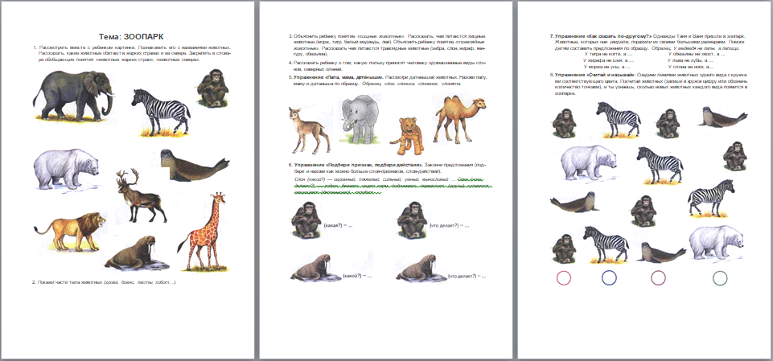

Также родители получили упражнения для повторения темы предыдущего занятия, составить рассказ по серии картин:

Индивидуальные коррекционно-развивающие занятия проводились согласно индивидуальным планам развития детей.
Родители занимались с детьми самостоятельно по предоставленному наглядному и речевому материалу, отправили фото и видео отчеты, записывали голосовые сообщения, писали отзывы письменно.
Все родители детей, посещающих логопедический пункт включены в процесс дистанционного обучения. 84% (15 человек) родителей активно включились и могут предоставить обратную связь и консультироваться онлайн. 16% (3 человека) не могут на данный момент давать обратную связь в виде фото или видео отчета, т.к. у них нет интернета, либо телефона с камерой. Данным родителям были переданы задания в печатном виде.
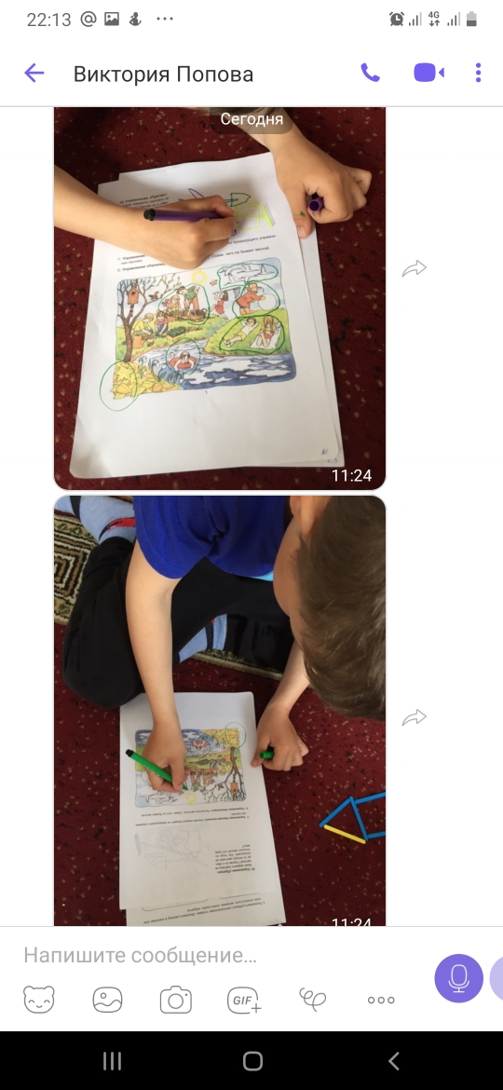
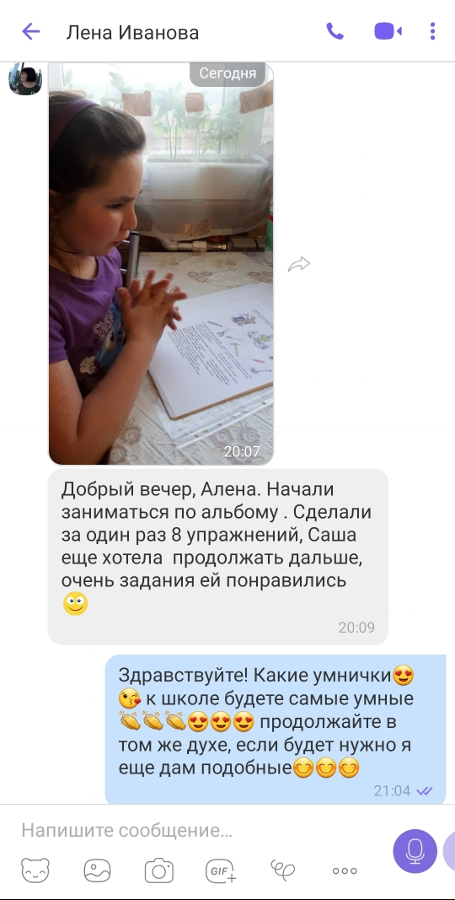
Отзывы:

